Комитет образования и науки администрации города Новокузнецка

**Муниципальное бюджетное учреждение**

**дополнительного образования**

**_______ «Центр развития творчества «Уголёк»__________________ .**

РФ, Кемеровская обл., г. Новокузнецк, ул. Новаторов 15, тел. (3843) 31-66-22

**ПРИКАЗ**

от 08.10.2019 №169/3-О

|  |  |
| --- | --- |
| О мерах по недопущению составления неофициальной отчетности и использования поддельных документов в МБУ ДО «ЦРТ «Уголек» |  |

С целью недопущения составления неофициальной отчетности и использования поддельных документов в Муниципальном бюджетном учреждении дополнительного образования центр развития творчества «Уголек» (далее - Центр), в соответствии с Федеральным законом от 25.12.2008г. № 27Э-ФЗ «О противодействии коррупции,

**ПРИКАЗЫВАЮ:**

1. Установить персональную ответственность работников Центра за составление неофициальной отчетности и использования поддельных документов, в чьи "должностные обязанности входит подготовка, составление, представление, направление отчетности и иных документов Центра.

2. Заместителям директора Центра, осуществлять постоянное проведение проверок на предмет подлинности документов, образующихся в курируемых ими сферах деятельности.

3. При проведении проверок учитывать, что подлинность документов устанавливается путем проверки реальности имеющихся в них подписей должностных лиц и соответствия составления документов датам отражения в них операций, информации, фактов и т.д. При чтении документов, после установления их подлинности, проверять документы по существу, то есть с точки зрения достоверности, законности отраженных в них хозяйственных операций, информации, фактах и т.д. Достоверность операций, зафиксированных в документах, проверяется изучением этих и взаимосвязанных с ними документов, опросом соответствующих должностных лиц, осмотром объектов в натуре и т.д. Законность отраженных в документах операций устанавливается путем проверки их соответствия действующему законодательству.

4. Заместителям директора при выявлении фактов использования поддельных документов незамедлительно информировать директора Центра служебной запиской.

5. Настоящий приказ вступает в силу с момента подписания.

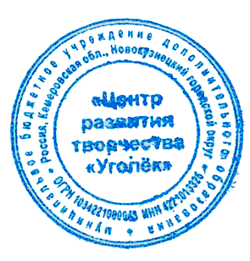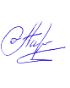6. Контроль за исполнением приказа оставляю за собой.

Директор А.В. Музылев